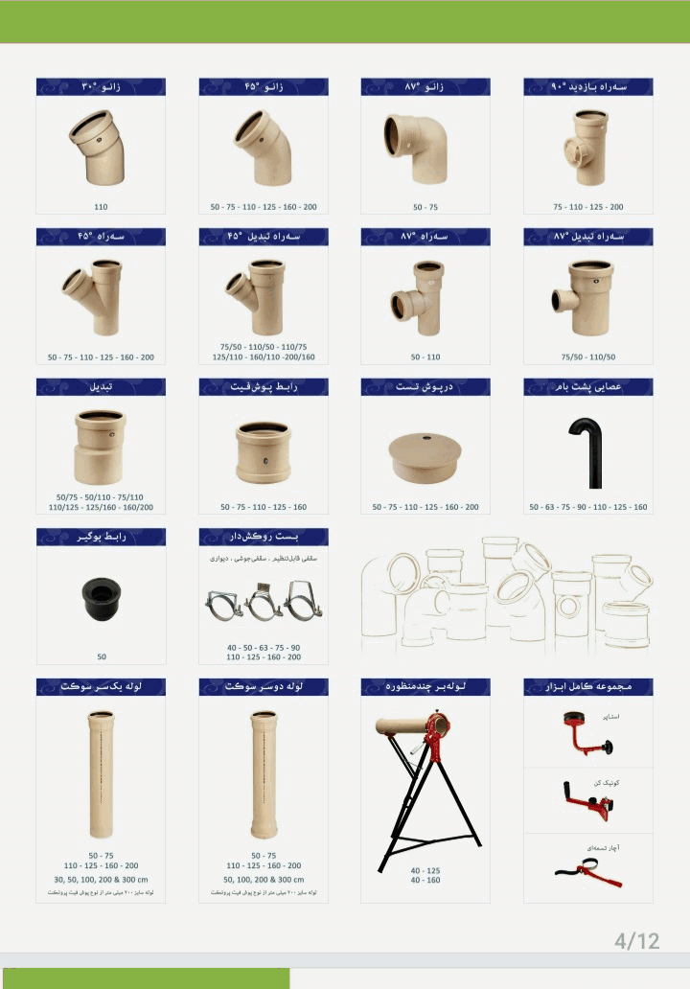

رديف اول | راست به چپ

سه راه بازدید ٩٠

أنبوب فحص ثلاثي الطرق زاوية 90 درجة

75-110-125-200

زانو ٨٧
أنبوب كوع زاوية 87 درجة

50_75

زانو 45

أنبوب كوع زاوية 45 درجة

50-75-110-125-160_200

زانو 30

أنبوب كوع زاوية 30 درجة
110

رديف دوم | راست به چپ

سه راه تبدیل 87

أنبوب محول ثلاثي الطرق زاوية 87 درجة

50/75_110/50

سه راه 87

ثلاثي الطرق زاوية 87 درجة

50_110

سه راه تبدیل 45

أنبوب محول ثلاثي الطرق زاوية 45 درجة

75/50_110/50_110/75

125/110 _160/110_200/160

سه راه 45
أنبوب كوع ثلاثي الطرق زاوية 45درجة
50_75_110_125_160_200

رديف سوم | راست به چپ

عصايي پشت بام

أنبوب كوع عصاء، خاص بفوق سطح السقف

50_63_75_90_110_125_160

درپوش تست

غطاء أنبوب للإختبار

50_75_110_125_160_200

رابط پوش فيت

وصلة أنبوب دفع صالح

50_75_110_125_160_200

تبديل
محول

50/75_50/100_75/110

110/125_125/160_160/200

رديف چهار | راست به چپ

بست پوشش دار
سقفي قابل تنظيم. سقفي جوشي،ديوارى

مشبك ذات غلاف
سقف قابل للتعديل. سقف ملحوم، سقف جداري

40_50_63_75_90
110_125_160_200

رابط بوگير /50

وصلة ضد الرائحة
زاوية 50 درجة

رديف پنج | راست به چپ

مجموعه کامل ابزار

مجموعة كاملة من الأدوات

استایر
سدادة

کوئیک کن

مخروط الضغط

آچار تسمه ای
مفتاح ربط

**********************"

لوله بر چند منظوره
أنبوب كتر متعدد الأغراض

40_125

40_160

لوله دو سر سوكت
أنبوب مقبس ذو رأسين

50-75 110-125 160-200

50, 100, 200 & 300 cm

لوله سایز ۲۰۰ میلی متر از نوع پوش فیت پروتكت

أنبوب مقاس 200 مم من نوع حماية دفع المناسب

لوله يك سر سوكت
أنبوب مقبس ذو رأس

50-75 110-125-160 - 200

30, 50, 100, 200 & 300 cm

لوله سایز ۲۰۰ میلی متر از نوع پوش فیت پروتكت
أنبوب مقاس 200 مم من نوع حماية دفع المناسب

